Эта небольшая статья посвящена теме, которая актуальна для многих родителей, дети которых не обладают терпением и усидчивостью. Дети, которые не могут даже любимый мультфильм посмотреть, не вскакивая каждую минутку и не отвлекаясь. Что уж можно говорить о занятиях посерьезнее, например, обучение грамоте.
Итак, Вы счастливый обладатель такого вот непоседливого создания. Ему 5-6 лет, время бежит, школа не за горами, требования к детям возросли и, на момент зачисления в первый класс, ребенку рекомендовано уже быть на «ты» с букварем; а Ваше чадо и слышать не хочет о занятиях, букварях, настенных, напольных, электронных и виртуальных алфавитах. Здесь Вам на помощь должна, и просто обязана прийти, ваша фантазия. Оглянитесь вокруг. Вас окружает материальный мир, наполненный бесконечным множеством вещей, и некоторые из них вполне могут послужить ненавязчивым пособием по начальному обучению ребенка чтению.
Алфавит. Отдельные буквы. Начинаем их искать везде. У меня сын. Ему 4 года. Идём гулять. Во дворах большое количество припаркованных автомобилей. Автомобили мальчику вполне интересны. Обсуждаем марку, модель, цвет, сравниваем с нашим автомобилем и, перебирая, все детали кузова, останавливаемся на государственном номере, – а там цифры и БУКВЫ. Объясняем для чего нужен этот самый номер и вспоминаем, что и на нашем авто есть номер. Срочно нужно выяснить, какие знаки на нем написаны. Подходим и рассматриваем. Называем буквы. А потом дело техники, идем и ищем автомобили с такими же буквами. Потом встречаем машины с незнакомыми буквами, которых нет на папином автомобиле, выясняем, как они называются, и ищем на остальных железных конях. Так у нас появилась привычка, выходя на прогулку, просматривать номера на припаркованных автомобилях и искать знакомые буквы.
Еще один помощник на пути освоения алфавита – наш любимый конструктор Лего. Во время очередного этапа строительства, когда дома и гаражи, фермы и магазины построены и хочется чего-то менее объемного, подсовываем азбуку с крупными буквами, желательно по одной на каждой странице и предлагаем собрать изображенную букву из любимых кубиков. Новая затея с любимым конструктором должна вызвать только положительные эмоции.

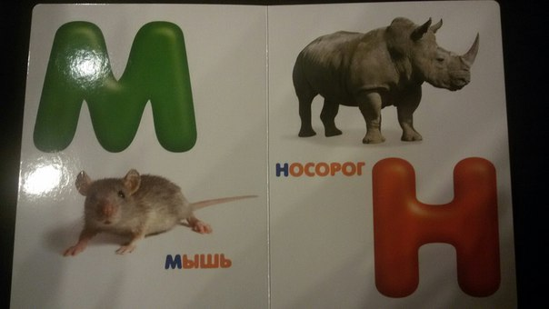
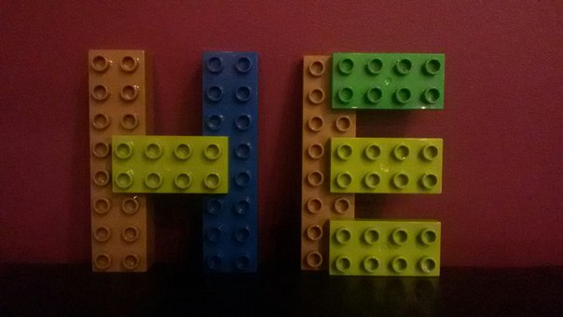
Не заставляйте своих детей учиться! Учите, играя. Не забывайте, что основной вид деятельности ребенка-дошкольника – это игра, и самый верный способ дать знания – это спрятать их в игре;)
Удачи!

